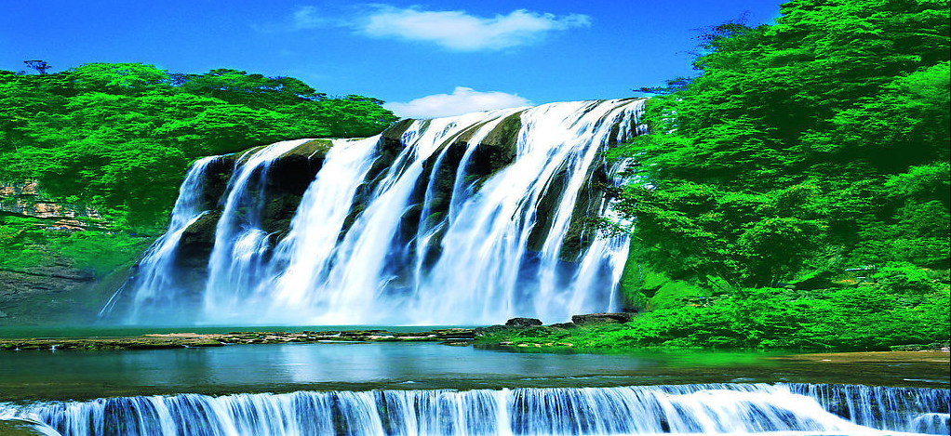

**【揽秀贵州】**

**黄果树大瀑布、西江千户苗寨、荔波小七孔、青岩古镇、多彩贵州城**

**（广州南-贵阳北动车）**

**全程无自费无购物压力，将贵州精华景点一网打尽**

**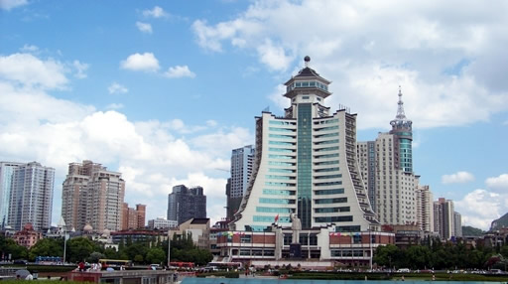 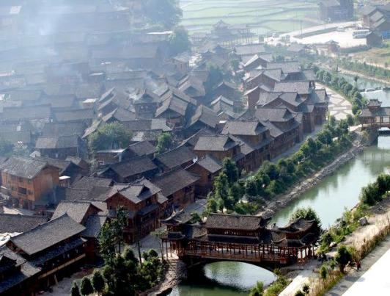 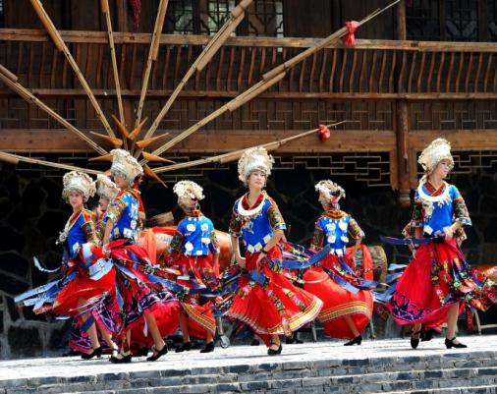**

**【行程概述】**

|  |  |  |  |  |  |
| --- | --- | --- | --- | --- | --- |
| **天数** | **行程安排** | **早餐** | **中午** | **晚餐** | **住宿** |
| **D1** | **广州南-贵阳北--贵阳** | **自理** | **自理** | **自理** | **贵阳标准四星** |
| **D2** | **贵阳-小七孔-西江/凯里** | **酒店** | **25元/人** | **25元/人** | **西江精品客栈** |
| **D3** | **西江千户苗寨-贵阳** | **酒店** | **25元/人** | **25元/人** | **贵阳标准五星** |
| **D4** | **贵阳-安顺黄果树-贵阳** | **酒店** | **25元/人** | **自理** | **凯里标准四星** |
| **D5** | **青岩-多彩贵州城-送团** | **酒店** | **自理** | **自理** | **家** |

|  |  |  |  |  |
| --- | --- | --- | --- | --- |
| **黄果树大瀑布、西江千户苗寨、荔波小七孔、青岩古镇、多彩贵州城五日游** | | | | |
| **经典产品**： | | 王牌线路、贵州旅游金三角--景点销量冠军。 | | |
| **精选精华：** | | 5A级黄果树风景区，5A级荔波风景区，苗寨活化的石代表《西江千户苗寨》。 | | |
| **精心安排：** | | 精选精华景点，无变相强制消费，专车专导一站式服务到底，全天候免费接站，正餐十人一桌，标配餐标25元/人正十二菜一汤，正规旅游车一人一正座。四星+升级1晚开业1年内新五星级酒店+苗寨精品客栈，一次旅行多重体验。 | | |
| **品质保障：** | | 睡到自然醒；不赶行程而打包早餐；最佳的游览顺序轻松休闲，充足的游览时间精华景点一网打尽。 | | |
| **民族特色：** | | 西江苗寨世外桃源般优美的田园风光，浓郁的原生态少数民族风情，不能错过的苗家特色餐--长桌宴；席间听苗族飞歌，苗家敬酒歌，体验苗家敬酒礼仪，品苗家香甜米酒。 | | |
| **美食时间：** | | 不局限于团餐，留出充分的餐点空档，自由前往各小吃街或民俗餐厅品尝贵州美食满足您的味蕾。 | | |
| **温情赠送：** | | 每人每天赠送一瓶矿泉水。**随团每桌品尝赠送价值598元/瓶茅台镇酱香型原浆白酒一瓶（限一餐）** | | |
| **【行程安排】** | | | | |
| **第一天：【广州南】**一**【贵阳】（用餐：无 ） 住宿：贵阳** | | | | |
| 乘坐动车（动车参考时间：D2814 10：36--16：11）赴山清水秀，自然风光旖旎，历史悠久，人文古迹众多、被誉为“林城”的贵州省省会-贵阳。（动车参考时间：D2816）导游会提前一天跟客人联系，请保持手机畅通。根据客人航班抵达时间专车接客人抵达酒店，入住休息。  抵达贵阳后，如有时间可自行前往【**黔灵山公园**】观光，欣赏“南郭胜景” 中国十大名楼之一【**甲秀楼**】华美夜色，沿浮玉桥一路游览拱南阁、翠微阁等。自由活动期间，注意安全！  贵阳的餐饮以“麻、辣”为特色。麻和辣在贵阳有明显的区分，所用原料也有区别。麻是由几种香料配制而成，辣主要是以辣椒为原料提炼。在贵州品尝麻、辣风味的同时，再喝上一口当地的小酒，真可说是一种享受。  晚上客人可以到老凯里酸汤鱼、金顶山清水汤、龙大哥辣子鸡、新大新豆米火锅等等品尝当地的特色美食。或直接到青云路、二七路去寻找那些贵阳本地特色小吃水城烙锅、留一手烤鱼、丝娃娃、烤脑花、任姨妈牛肉粉、肠旺面、花溪牛肉粉等。贵阳小吃集散地推荐：白天二七路小吃街、正新街、民生路，晚上青云路夜市等;  特别提醒：贵阳是贵州省会，交通很便利。高铁站与龙洞堡机场距离市区约15公里，有专线大巴进入市区，打车一般30-50元左右。火车站一般离酒店也就3公里左右，一般打车10元左右。去市区或者市郊景点打车或者坐公交也都很方便。  美食推荐1.贵阳青云路留一手烤鱼 电话：0851-88661588（位于贵阳市南明区青云路113号）2.贵阳银座红汤思念丝娃娃 电话：0851-85817657（位于贵阳小十字银座商城负1楼）3.贵阳都司路花溪王记牛肉粉 电话：0851-85817657（位于贵阳市市一医斜对面） 4.贵阳南门口肠旺面 电话：18685100928（位于贵阳下护国路口）5.贵阳金牌罗记肠旺面（位于蔡家街(近中山东路)  特别提示：当天为游客到达贵阳集合时间；当天无行程、无导游和工作人员陪同，自由活动期间请注意人身财产安全，当天导游会以短信或电话形式通知次日出行时间和注意事项、请保持手机畅通 | | | | |
| **行程的第一天** | | | | |
| **第二天：**【**贵阳**】**【荔波小七孔】【西江/凯里】（用餐：含早、中、晚餐） 住宿：西江/凯里** | | | | |
| 早餐后约7：30乘车前往被联合国教科文组织誉为“地球上同纬度的最后一颗绿宝石”的黔南荔波（车程约3.5小时）游览国家AAAAA级风景区【小七孔】游玩时间：不少于3小时；景点之间需换乘电瓶车（已含40元/人，景区保险5元）顺起迭着68级瀑布、探寻高原上的绿宝石卧龙潭，趟水上森林，人在水上走，水在林中流，穿越拉雅瀑布、翠谷瀑布、重走连接黔桂友谊的古商道小七孔古桥，晚上入住西江或凯里乘车约3.5小时。 | | | | |
| 小七孔 西江 | | | | |
| **第三天：**【**西江千户苗寨**】**【贵阳】（用餐：含早、中、晚餐） 住宿：贵阳升级五星** | | | | |
| 早餐后7：30乘车前往《西江千户苗寨》（车程约3.5小时）换乘景区电瓶车（已含20元/人）带你走进苗家人的生活走街蹿巷，品苗家【长桌宴】赏田园风光【西江梯田】，走古街巷道，观【吊脚楼】，【美人靠】；后乘车约30分钟参观黔东南州国家AAA级工业景区苗族非物质文化遗产展示基地【苗妹博物馆】（参观时间：不少于1小时）馆内藏品展现了贵州少数民族饰物积淀了千百年的历史，记载着秦汉古韵，唐宋风骚，明清习俗，特别是苗侗民族饰物彰显着浪漫的古典诗意与浓厚的乡土气息，极高的收藏价值和装点厅堂的适用价值，乘车约3.5小时返回贵阳。 | | | | |
| 西江 | | | | |
| **第四天：【贵阳】**【**黄果树瀑布**】**【贵阳】（用餐：含早、中餐） 住宿：贵阳** | | | | |
| 早餐后约7：30乘车出发约2小时到达安顺国家AAAAA级风景区黄果树景区；参观黄果树【瀑韵商城】沿云贵高原800年来的茶马古道至今日的320国道，深入了解中国五千年来独有的玉文化探索贵州喀斯特地貌与众不同的水晶世界，从琳琅满目的纯手工艺品中领略黄果树的布依风情。换乘景区环保车（已含50元/人），游览有水上石林、天然盆景之称的【天星桥盆景园】游览时间：不少于1小时；这里石与水相融一体，脚踏在石上，人行在水中，小桥流水，曲径通幽，山石不高，清流不深，在石缝中穿行，就像儿时捉迷藏；最让人过目不忘的是数生石，一面面形状各异的青石，上面刻着365天的日期，每一天都是独特的日子。游览瀑布群最宽的【陡坡塘瀑布】游览时间：不少于0.5小时；相对大瀑布的雄伟壮阔，她显得小而精致，因在80版《西游记》中出现而闻名。游览【黄果树大瀑布】游览时间：不少于2小时；（注：景区内扶梯属不必须消费项目，不含）黄果树大瀑布宽101米，高77.8米是世界上唯一可以从上、下、前、后、左、右六个方位观赏的瀑布，通过从瀑布后自然贯通的水帘洞能从洞内外听、观、摸瀑布，后乘车约2H返回贵阳。  温馨提示：景区内游客较多，请拍照时勿走路。黄果树为天然大 瀑布，会有水溅到景区道路上，请各位游客小心湿滑，以免摔倒。如果乘坐环保车人较多请游 客耐心等候，以免发生碰撞摔倒。 | | | | |
| 黄果树 | | | | |
| **第五天：【青岩古镇】【多彩贵州城】【送团】（用餐：含早餐） 住宿：无** | | | | |
| 早餐后约7：30 乘车（约1小时）前往游览贵阳四大古镇之一，中国版的耶路撒冷古城，5A明清古镇【青岩古镇】（游览参考时间1小时），古镇的建筑依山就势，布局合理，一条条纵横四方的青石板路和弯曲狭长的小巷，分列两旁的、古老的石柜台和木柜台，门窗间精雕细刻的小棂，石坊上倒立的石狮……无不引人发思古之幽情【备注：青岩古镇只赠送10元景区首道大门票，放弃无退费， 景点里面状元府、两湖会馆等小景点不包含】游完返回贵阳在【多彩贵州城】散团自由活动，自由活动期间根据自已的返程时间乘坐发往机场或高铁站的免费直通车准备返程，如您返程时间较晚可自行游览《多彩贵州文化展示中心》《1958文化创意园》《多彩贵州城极地海洋世界》；“多彩贵州城”，集休闲度假、文艺演出、美食娱乐等为一体，以文化为灵魂，以旅游为平台，以创意为纽带，聚集优秀民族文化。  随后根据游客的最早一班返程时间安排前往贵阳北送站。（车程4小时） 结束愉快行程！（动车参考时间：D2831 15：42---21：00）  特别提示：请根据自已的返程时间提前2小时以上凭导游发放的多彩贵州城游客服务卡乘坐定时发往龙洞堡机场，贵阳北站的免费直通车送您到站点准备返程（最晚一班晚19：00发车），自行办理登机/车手续，如不清楚流程，请咨询现场工作人员。 | | | | |
| **具体行程顺序可根据实际情况在保证景点不减少标准不变的情况下灵活调动！** | | | | |
| **QQ图片20130426115858_meitu_1** | | | | |
| 酒店： | 贵阳2晚 贵阳/修文1晚准五酒店、西江1晚特色精品客栈（为双人标间，房差为100元/人/晚） | | | |
| 用餐： | 含4早5正餐（精品餐25元/人，10人一桌，团餐10人一桌，长桌宴6人一桌，如不足人数根据人数调整菜品） | | | |
| 用车： | 正规空调旅游车（车型不定，保证一人一座） 广州南到贵州北，动车往返。 | | | |
| 导游： | 优秀持证导游服务 | | | |
| 门票： | 【含黄果树、天星桥、陡坡塘套票，含黄果树观光车50元】；【含西江苗寨门票，含四次电瓶20元】 ；【含小七孔门票，含电瓶车和保险45元】，【苗妹博物馆参观票】   1. 购票说明：景区需要凭身份证实名登记方可购票，请配合导游出票身份证，本行程为综合打包促销行程产生景点门票优惠无退费，如有不解请慎重参加此行程，一旦签订出游合同将视为已同意此退费解释。 2. 虽为促销行程地接社将严格按照行程所列标准接待，欢迎监督接待质量。 3. 本行程为了让游客更好的了解贵州的风土人情，特别安排每一天晚餐不含，建议自行前往当地小吃街品偿小吃，由于贵州景区之间跨度远车程较长，每一天行程到达目的地都比较晚因此游玩会比较疲惫，如有严重病史或身体素质较差的游客请慎重参加此行程。 | | | |
| 保险： | 包含旅行社责任险，（建议购买旅游意外险） | | | |
| **【不含项目】** | | | 1、黄果树大扶梯（单程30元/人，往返50元/人）非必须乘坐  2、景区内非必须消费景点或不必须自费娱乐项目 | |
| **【儿童包含】** | | | 车位/正餐半餐/导服（**（备注，儿童身高超1.2米以上，正餐全价，差价由家长现场补齐）** | |
| **【儿童不含】** | | | 高铁票/早餐/床位/含门票/观光车/电瓶车/索道/游船费等，如产生自理**（铁路局规定：1.2米以上-1.5米以下儿童乘坐高铁须儿童票，票价为半价）** | |
| **【购物安排】** | | | 无 | |
| **【赠送服务】** | | | 每人每天一瓶矿泉水 | |
| **【酒店备选】** | | | 各地客人统一入住指定备选中任一酒店 | |
| 贵阳 | | | 商务四星 | 曼克酒店、星程酒店，蓝天美景酒店、麗坤酒店、丹马克酒店、华侨酒店、兮客印象酒店、贝斯特酒店、民俗风情酒店 |
| 贵阳 | | | 升级未挂牌五星 | 世纪颐和大酒店、[湖城雅天大酒店](http://hotels.ctrip.com/hotel/2703357.html?isFull=F&checkIn=2017-03-19&checkOut=2017-03-20" \l "ctm_ref=hod_sr_lst_dl_n_1_19" \o "清镇湖城雅天大酒店" \t "http://hotels.ctrip.com/hotel/_blank) |
| 西江 | | | 精品客栈 | 福泰轩客栈、多彩西江，三友客栈、同福楼客栈、木兰客栈、名都客栈 |
| 凯里 | | | 商务四星 | 金瑞豪酒店、凯里金凯美悦酒店、凯里金冠酒店、金泰元酒店、世纪城酒店 |
| **【参团须知】：请游客务必须详细阅读，一旦签订合同即默认游客已确认以下所有项** | | | | |
| **预订须知**在预订前我们建议您认真阅读下方的须知事项  **出行须知**：  1、团费不含（行程中列明或行程外）一切私人消费、自费项目（请了解自由活动期间旅游攻略的项目价格和时间）、人身意外保险。  2、经双方友好协商，本着自愿平等的条件，应游客要求在游览行程过程中，为丰富游客的娱乐活动，旅行社可提供当地有特色的活动或景点供游客自行选择，从而丰富行程内容。  3、景区内出现购物场所及二次消费，为景区自行经营模式，与旅行社无关。  4、在旅行前遇到不可抗力或者意外事件时，经双方协商可以取消行程或者延期出行。取消行程的，由旅行社向游客退还旅游费用（但应扣除已发生、支付且不可退还的费用）：已发生费用包括往返交通费（机票、火车票等、包含机票定金费用）、当地已付定金的酒店住宿费用、车费等。已发生的旅游费用，由游客承担。  第二条：若在旅游途中遇到不可抗力或游客自身意外事件导致无法履行或者继续履行合同的，经双方协商一致，可解除主合同。旅行社可根据当时的情况做全权处理，如发生费用增减变化，按未发生费用退还游客（但应扣除已发生、支付且不可退还的费用），由此增加的超支费用（包括发生不可抗力条件下游客产生的滞留费用、额外交通费用等），为游客自行承担。  第三条：旅行社有权根据实际情况对行程先后顺序做出合理调整，但不影响原定标准及游览景点；如遇旅行社不可控制因素（如塌方、地震、洪水、泥石流、恶劣天气、塞车、航班延误、景区临时关闭不接待等）造成行程延误或不能完成景点游览，旅行社不承担违约责任。  第四条：游客按照独立成团签订旅游合同时，如因游客原因导致人数变化，则游客需承担旅行社已经为其准备旅游所支出的全部费用（包括因游客人数减少而导致旅行社增加的各项费用）。因游客人数减少导致不能达成最初签订主合同的成团人数时，经双方一致同意，以现有人数出团并且增加的所有费用，均由游客承担。双方可重新签订补充协议。  第五条：游客如有下列情形之一的，旅行社可以单方面终止履行旅游合同：  1、在旅游过程中不得擅自离团或者脱团，如不听导游及领队劝解，仍旧擅自离团或者脱团。  2、患有各类传染病等疾病，可能危害其他旅游者健康和安全的。  3、携带危害公共安全物品且不同意交由有关部门处理的 。 4、从事违法犯罪或者违反社会公德活动的 。 5、在旅游纠纷中，游客不能正确处理，行为严重影响其他旅游者正常游览和正当权益的，且不听劝阻、不能控制的，经团内其他客人签字，旅行社可单方面终止履行旅游合同。  6、因游客自身原因，造成旅行社人身及财产损失的，游客应依法承担赔偿责任。  第六条：持有效证件按照当地景区规定可享有优惠、免票政策、旅行社必须按照行程退票规受退费。  第七条：游客必须填写“游客意见书”，投诉回团后7天内有效，处理结果以在当地填写的“游客意见书”为准，逾期不予受理。如果客人在意见单上填写“差”一栏后，并在意见单上填写投诉理由；可视为投诉范畴，恕不受理客人因虚填或不填意见书而产生的后续争议，由此而造成的一切损失由客人自负。（特别说明客人在当地意见单签的没有投诉，回去之后就投诉说在导游面前不敢不签，碍着面子别人签了自己不签不好），处理投诉我社严格按照客人签的意见单为准！  第八条：本协议及双方确认的行程作为旅游合同的补充条款，与主合同具有同等法律效力及约束力，主合同与本补充协议约定不一致的，以本补充协议为准。自双方签字或盖章后生效。  退改政策  旅行产品具有较强的时效性价值，预订完成后如您需要退/改行程，需参照以下规则：  1、旅游者在出发前7日以内（含第7日，下同）提出解除合同的，应当按下列标准向旅行社支付业务损失费：出发前7日至4日，支付旅游费用总额50%；出发前3日至1日，支付旅游费用总额60%；出发当日，支付旅游费用总额80%。如按上述比例支付的业务损失费不足以赔偿旅行社的实际损失，旅游者应当按实际损失对旅行社予以赔偿，但最高额不应当超过旅游费用总额。旅行社在扣除上述业务损失费后，应当在旅游者退团通知到达日起5个工作日内向旅游者退还剩余旅游费用。  2、旅游者未能按照合同约定的时间足额支付旅游费用的，旅行社有权解除合同，并要求旅游者承担旅行社的业务损失费。  3、旅游者因不听从旅行社及其导游的劝告而影响团队行程，给旅行社造成损失的，应当承担相应的赔偿责任。  4、旅游者超出合同约定的内容进行个人活动造成的损失，由其自行承担。  5、由于旅游者的过错，使旅行社遭受损害的，旅游者应当赔偿损失。  6、与旅行社出现纠纷时，旅游者应当采取积极措施防止损失扩大，否则应当就扩大的损失承担责任。  出行提示  1、随团旅游者不得擅自分团、脱团  2、旅游者自行安排活动期间、需保管好个人所有财产、同时注意人身安全，老年人及儿童需有成年人陪同。  3、旅游者自身原因造成旅游者人身损害、财产丢失的，旅行社不承担责任。  4、旅游者对国家应对重大突发事件暂时限制旅游活动予以配合。  5、旅游者在旅游活动中解决纠纷时，不得损害当地居民、干扰他人、损害旅游经营者的合法权益。  6、旅游者在游览过程中要尊重当地的风俗习惯、文化传统和宗教信仰、保护生态环境、遵守旅游文明行为规范。  7、因不可抗力、政府因公共利益需要采取措施造成不能提供服务的，我社协助旅游者安排旅游行程中各项事宜，但费用由旅游者个人承担。  8、景区内出现购物场所或二次消费，均为景区自行经营模式，与旅行社和导游无关  9、景区内非必要乘坐区间小交通（环保车、缆车、湖内游船等），客人自愿乘坐与旅行社及导游无关。 | | | | |